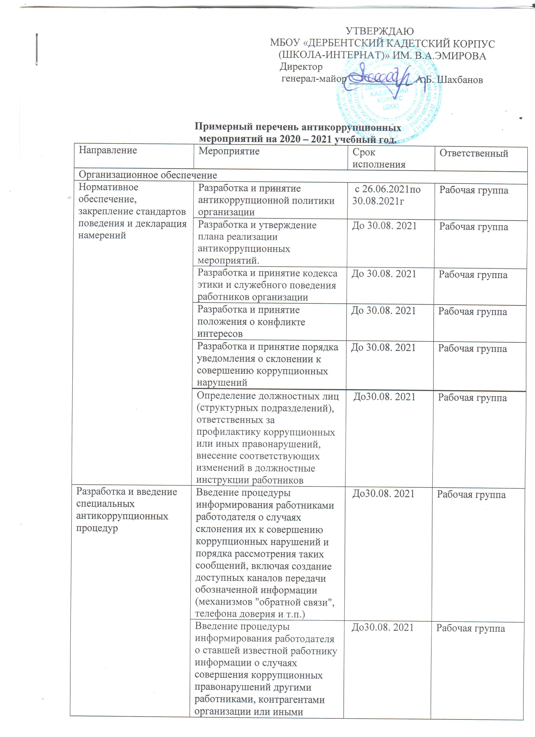

УТВЕРЖДАЮ
МБОУ «ДЕРБЕНТСКИЙ КАДЕТСКИЙ КОРПУС
(ШКОЛА-ИНТЕРНАТ)» ИМ. В.А.ЭМИРОВА
Директор
генерал-майор ____________ А.Б. Шахбанов

Примерный перечень антикоррупционных

мероприятий на 2020 – 2021 учебный год.
Направление | Мероприятие | Срок исполнения | Ответственный
Организационное обеспечение
Нормативное обеспечение, закрепление стандартов поведения и декларация намерений | Разработка и принятие антикоррупционной политики организации | с 26.06.2021по 30.08.2021г | Рабочая группа
 | Разработка и утверждение плана реализации антикоррупционных мероприятий. | До 30.08. 2021 | Рабочая группа
 | Разработка и принятие кодекса этики и служебного поведения работников организации | До 30.08. 2021 | Рабочая группа
 | Разработка и принятие положения о конфликте интересов | До 30.08. 2021 | Рабочая группа
 | Разработка и принятие порядка уведомления о склонении к совершению коррупционных нарушений | До 30.08. 2021 | Рабочая группа
 | Определение должностных лиц (структурных подразделений), ответственных за профилактику коррупционных или иных правонарушений, внесение соответствующих изменений в должностные инструкции работников | До30.08. 2021 | Рабочая группа
Разработка и введение специальных антикоррупционных процедур | Введение процедуры информирования работниками работодателя о случаях склонения их к совершению коррупционных нарушений и порядка рассмотрения таких сообщений, включая создание доступных каналов передачи обозначенной информации (механизмов "обратной связи", телефона доверия и т.п.) | До30.08. 2021 | Рабочая группа
Разработка и введение специальных антикоррупционных процедур | Введение процедуры информирования работодателя о ставшей известной работнику информации о случаях совершения коррупционных правонарушений другими работниками, контрагентами организации или иными лицами и порядка рассмотрения таких сообщений, включая создание доступных каналов передачи обозначенной информации (механизмов "обратной связи", телефона доверия и т.п.) | До30.08. 2021 | Рабочая группа
Разработка и введение специальных антикоррупционных процедур | Введение процедуры информирования работниками работодателя о возникновении конфликта интересов и порядка урегулирования выявленного конфликта интересов | До30.08. 2021 | Рабочая группа
Разработка и введение специальных антикоррупционных процедур | Введение процедур защиты работников, сообщивших о коррупционных правонарушениях в деятельности организации, от формальных и неформальных санкций | До30.08. 2021 | Рабочая группа
Разработка и введение специальных антикоррупционных процедур | Проведение периодической оценки коррупционных рисков в целях выявления сфер деятельности организации, наиболее подверженных таким рискам, и разработки соответствующих антикоррупционных мер | Ежегодно | Руководители структурных подразделений
Обучение и информирование работников | Размешение локальных нормативных актов, регламентирующих вопросы предупреждения и противодействия коррупции в организации, на сайт организации | До 30.08.2021 | Руководители структурных подразделений
Обучение и информирование работников | Ознакомление работников под роспись с нормативными документами, регламентирующими вопросы предупреждения и противодействия коррупции в организации | До 30.08.2021 | Руководители структурных подразделений
Обучение и информирование работников | Проведение обучающих мероприятий по вопросам профилактики и противодействия коррупции | Ежегодно | Руководители структурных подразделений
Обучение и информирование работников | Организация индивидуального консультирования работников по вопросам применения (соблюдения) антикоррупционных стандартов и процедур | По мере необходимости | Руководитель структурного подразделения
Обеспечение соответствия системы внутреннего контроля и аудита организации требованиям антикоррупционной политики организации | Осуществление регулярного контроля соблюдения внутренних процедур | Ежегодно | Руководители структурных подразделений
 | Осуществление регулярного контроля данных бухгалтерского учета, наличия и достоверности первичных документов бухгалтерского учета | По мере необходимости | Руководитель  Профсоюзная организация  Совет школы
 | Осуществление регулярного контроля экономической обоснованности расходов в сферах с высоким коррупционным риском: обмен деловыми подарками, представительские расходы, благотворительные пожертвования, вознаграждения внешним консультантам | По мере необходимости | Руководитель Профсоюзная организация  Совет школы
Оценка результатов проводимой антикоррупционной работы и распространение отчетных материалов | Проведение регулярной оценки результатов работы по противодействию коррупции | Один раз в год | Руководители структурных подразделений
 | Подготовка и распространение отчетных материалов о проводимой работе и достигнутых результатах в сфере противодействия коррупции | Один раз в год | Руководители структурных подразделений
Сотрудничество с правоохранительными органами в сфере противодействия коррупции | Оказание содействия уполномоченным представителям контрольно- надзорных и правоохранительных органов при проведении ими проверок деятельности организации по противодействию коррупции. | По мере необходимости | Руководитель Профсоюзная организация  Совет школы
 | Закрепление ответственности за направление сообщения в соответствующие правоохранительные органы о случаях совершения коррупционных правонарушений.

